浏览器设置教程（以360安全浏览器10.0为例）：
- 找到浏览器右上角的选项—工具，点击
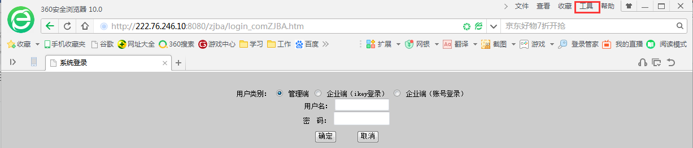
如果工具栏隐藏可以在红色框框处打开菜单——设置
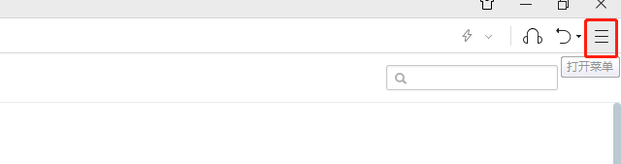
- 选择选项进入如下界面
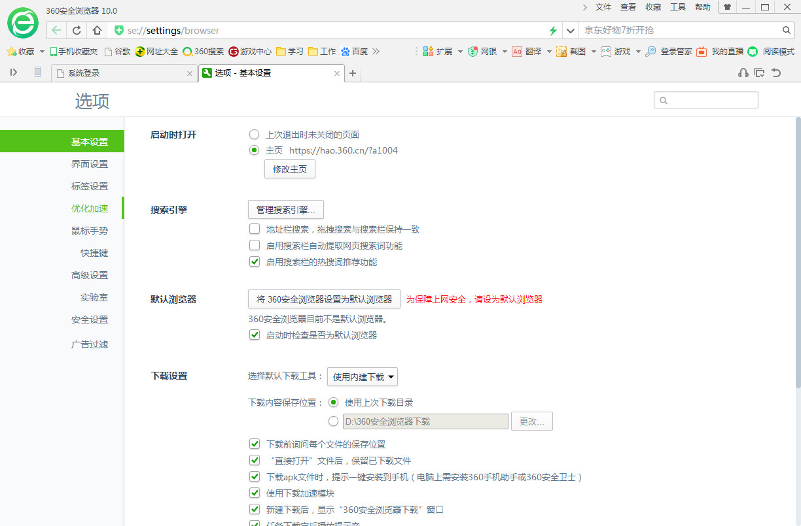
- 选择高级设置
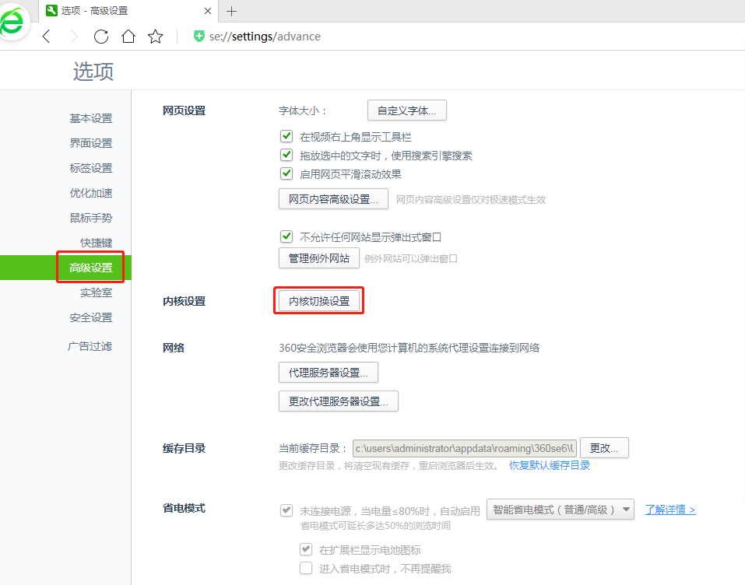
- 再点击内核切换设置，在最下方我们添加新内核切换规则
- 添加备案系统访问的规则，输入域名以及选择内核，选择IE8或者IE9
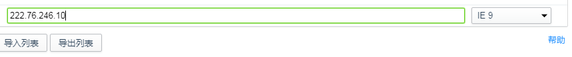
- 记得浏览器模式设为兼容模式。
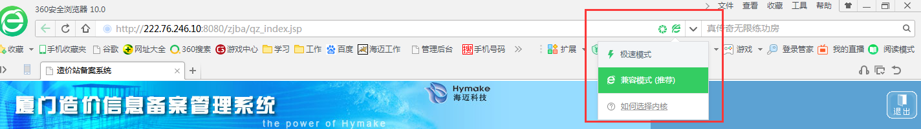
- 这样进入系统就可以显示业务管理的菜单。
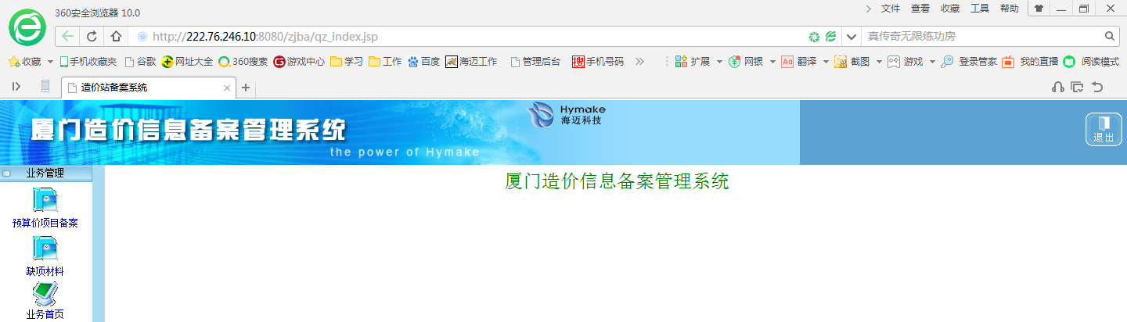
注：如果设置完成，登陆进去后没有显示业务管理部份按F5刷新一下试试。

- 如果输入账号密码没有弹窗，需要在广告拦截设置例外网站，同样位置打开工具选项。

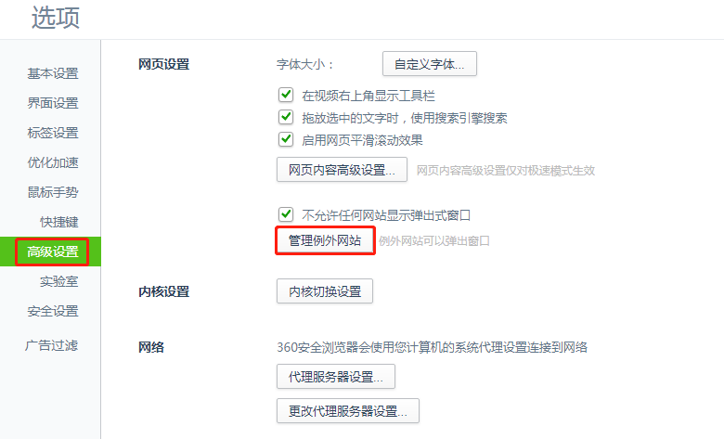
然后点击管理例外网站，在红色框内输入222.76.246.10。
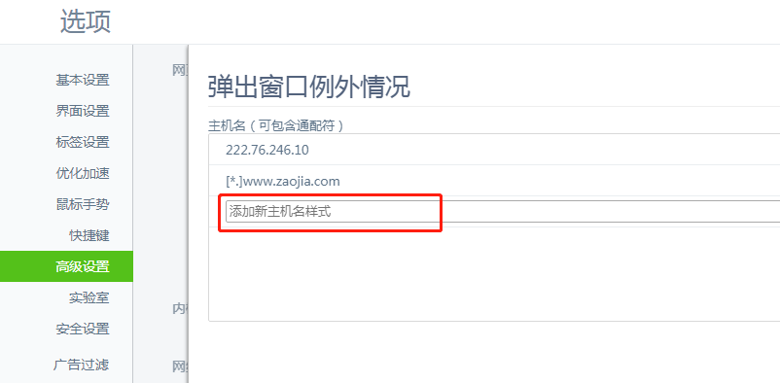
关掉窗口在浏览器右上角
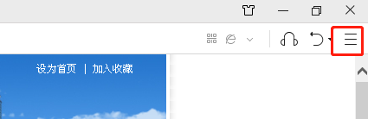
然后选择工具——Internet选项，打开IE的设置，选择隐私——设置
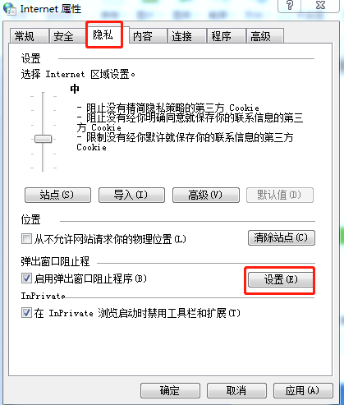
允许的网站地址输入222.76.246.10，然后点击添加，完成后关闭窗口。
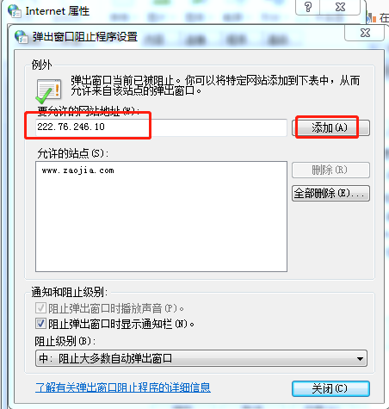
设置完成后，重新登录备案系统。

